#usb

#1.列出硬碟列表(重插USB會自己跳出硬碟名稱)

blkid

#2.找出最下面那一個 # /dev/sdb1

#3.將該usb掛載至$dir

mount UUID="$UUID" $dir

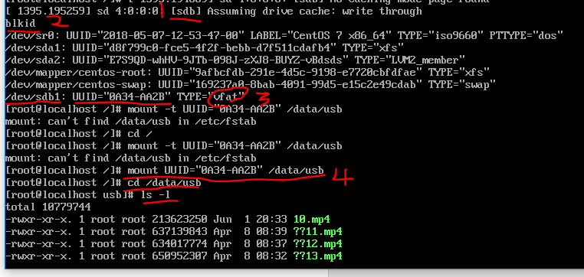

1. 剛插入硬碟叫sdb
2. 用blkid叫出硬碟列表
3. 找出硬碟名稱，USB 類行為vfat
4. 掛載至/data/usb

#默認掛載(開機即掛載)

#查看現有掛載

cat /ect/fstab

按上面範例填好後儲存，最後兩欄都是0別懷疑

